

Руководство пользователя программного обеспечения

«Прокси Би»

Содержание
Введение 3
Управление проектами 3
Проекты 4
Временный проект 4
Открыть проект 4
Создать проект 5
Настройки проектов 6
Управление плагинами 6
Установка плагина из локального файла 7
Настройки intruder 9
Позиция 10
Режим отображения 11
Конфигурация новой вкладки 11
Символы для url-encoding по умолчанию 11
Target 12
Общее описание 12
Компоненты 12
Карта сайта (Site Map) 12
Crawler 12
HTTP Proxy 13
Общее описание 13
Настройки proxy в браузере 13
Chrome/Chromium 14
Firefox 14
Windows 14
Astra linux 15
Ubuntu 15
Http proxy 15
Режимы работы 15
История 16
Interceptor 17
Общее описание 17
Основные функции 17
Принцип работы 17
Управление 18
Работа Interceptor'а в фоне и остановка 18
HTTP Repeater 19
Общее описание 19
Основные функции 20
Принцип работы 20
Применение 20
Intruder 21
Общее описание 21
Практическое применение 21
Атаки 22
Основные функции 22
Виды атаки 22
Процессоры 23
Принцип работы 23
История 24

Введение
ProxyB является автоматизированным решение по оценке защищенности и выявлении проблем безопасности современных сетевых приложений, построенных на модели Клиент-Сервер.
Текущая версия ориентирована на анализ Web приложений - то есть приложений, использующих в качестве основного протокола передачи данных HTTP.
ProxyB позволяет перехватывать, менять и генерировать запросы клиента к серверу с целью моделирования действий потенциального нарушителя. Данный подход позволяет не только обнаружить потенциальные проблемы безопасности приложения, но также и предоставить вектор, через который можно реализовать обнаруженную проблему.

Управление проектами
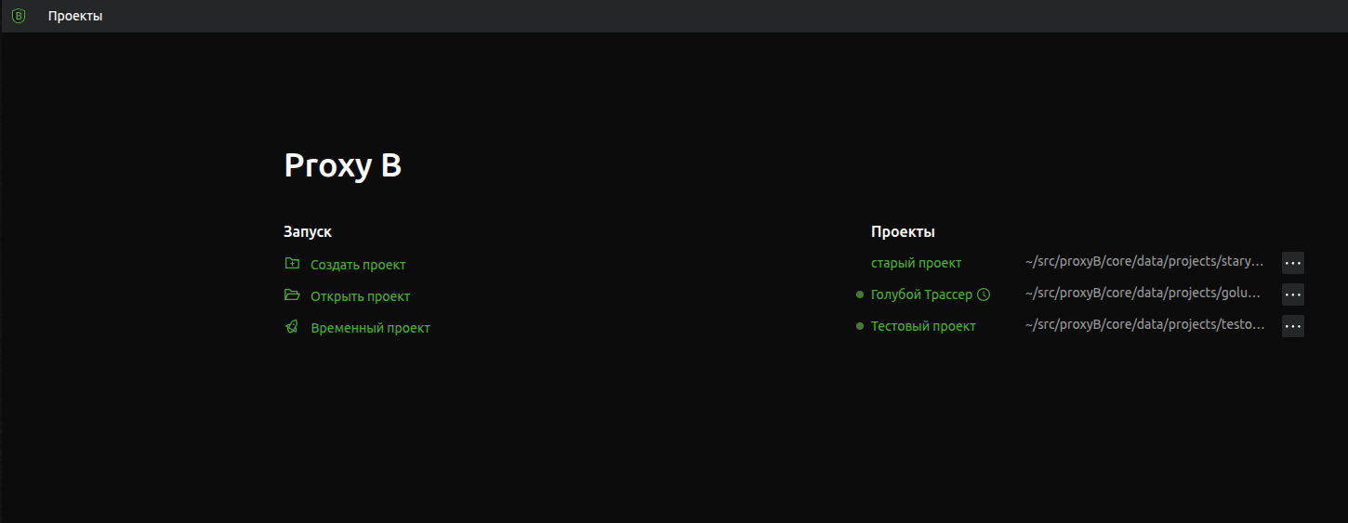
При открытии приложения мы попадаем на страницу управления проектами, где можно выполнить следующие действия:
- Создание временного проекта для быстрого тестирования
- Открытие существующих проектов из файловой системы
- Создание новых проектов с сохранением в системе
Главная страница также отображает список всех доступных проектов с указанием их текущего состояния и расположения в файловой системе. Зеленые индикаторы показывают активные(запущенные) проекты.

Проекты
Над каждым проектом из списка можно производить ряд действий при помощи контекстного меню, которое открывается по правому клику на проект, либо по кликуу на иконку с тремя точками справа от проекта.

Временный проект
Временный проект создает новый проект, время жизни которого ограничено текущей сессией приложения. После перезапуска core временный проект и все файлы с данными проекта удаляются.
Чтобы отличить временные проекты от постоянных в списке проектов, временные проекты имеют иконку с часами справа от имени.
При остановке временного проекта он полностью удалится.
Проект создается в директории projects_default_dir (заданной в конфигурационном файле), ему задается случайное имя.
Если нужно сохранить данные временного проекта, то можно вручную скопировать папку, отображаемую напротив имени проекта в спике проектов, и открыть проект через кнопку «Открыть»

Открыть проект
Позволяет открыть сохраненный ранее проект.
При нажатии на "Открыть проект" открывает диалог выбора пути до сохраненного проекта (По умолчанию открывается директория, указанная в переменной projects_default_dir)
При попытке открыть директорию, в которой отсутствует сохраненный проект, диалог закроется + появится сообщение об ошибке "Не удалось открыть проект"
При успешном открытии проекта он автоматически запускается и открывается.

Создать проект
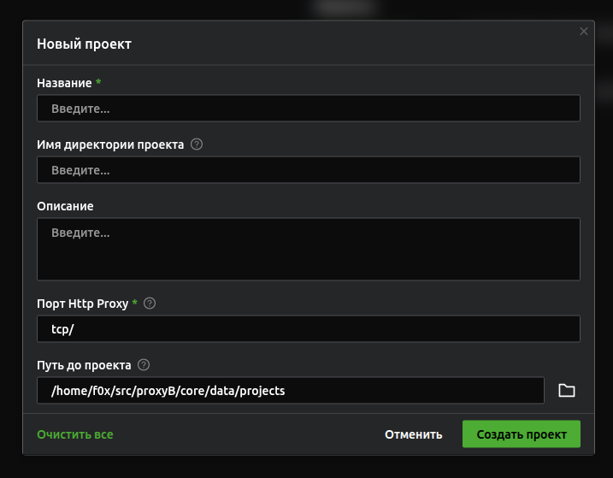
Позволяет создать полноценный новый проект.
При нажатии на "Создать проект" открывается диалог с параметрами создаваемого проекта.
Название (обязательное поле) - будет отображаться в списке проектов и в шапке открытого проекта
Имя директории проекта (по умолчанию генерируется из названия, но может быть изменено вручную) - директория, добавляющаяся к значению из поля "Путь до проекта". Если пустое - будет сгенерирована автоматически
Описание (опциональное поле) - описание проекта
Порт Http Proxy (обязательное поле) - порт HTTP прокси (например "8011") или "auto" для автоматического выбора свободного порта
Путь до проекта - родительская директория, внутри которой будет создана директория с именем директории проект, для хранения файлов проекта
При успешном создании проекта он автоматически запускается и открывается.

Настройки проектов
Настройки проектов доступны в меню проектов
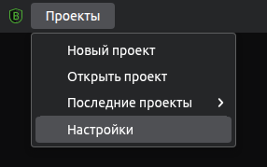
Служат для конфигурации поведения интерфейса Intruder-а и управления плагинами на уровне всех проектов.

Управление плагинами

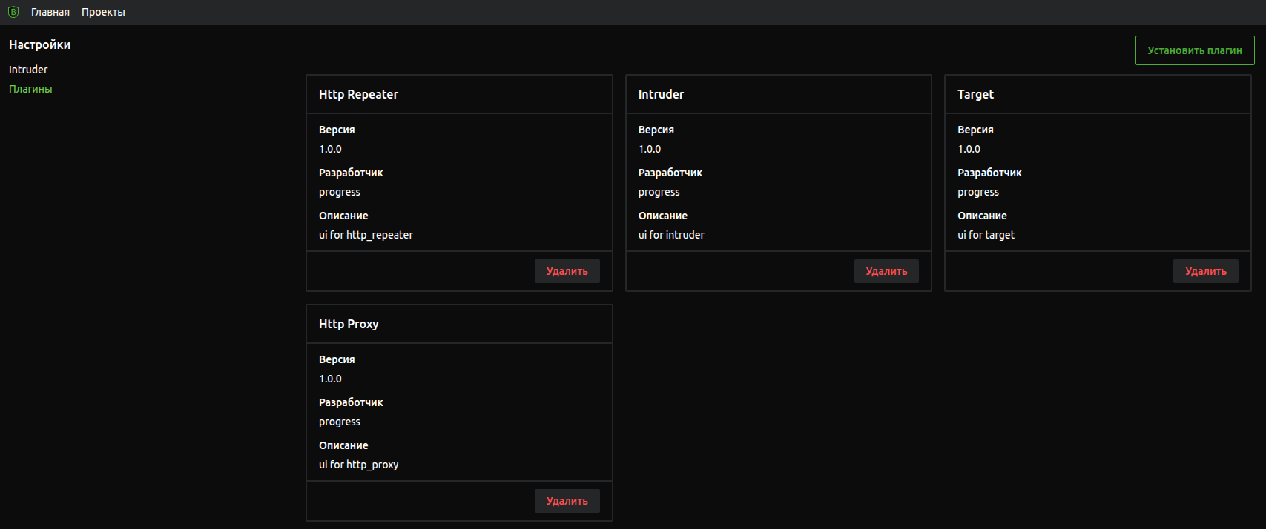
Данная страница позволяет удалять и устанавливать новые плагины, а в будущем - обновлять версию у уже установленных (в разработке).
ВАЖНО! Плагин удалится во всех проектах, все его данные также (файл manifest.json, базы данных и прочие временные файлы) будут удалены без возможности восстановления!

Установка плагина из локального файла
Для установки плагина из файла нужно нажать на соответствующую кнопку в верхнем правом углу. После этого откроется диалог выбора папки, откуда нужно установить плагин. Папка должна содержать файл с архивом типа zip, внутри которого должен быть файл manifest.json, описывающий конфигурацию плагина и удовлетворяющий формату файла манифеста плагина, а также сам бинарный файл плагина.
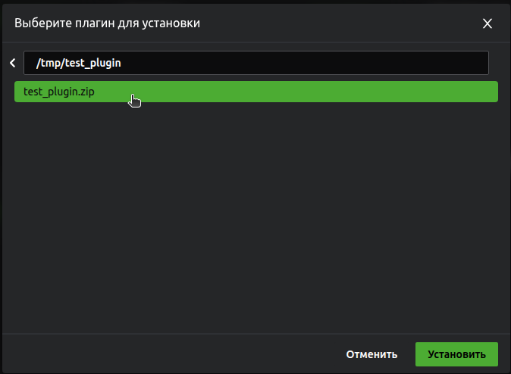
Если установить плагин по каким-то причинам не получилось, на странице в правом нижнем углу отобразится всплывающее сообщение с ошибкой
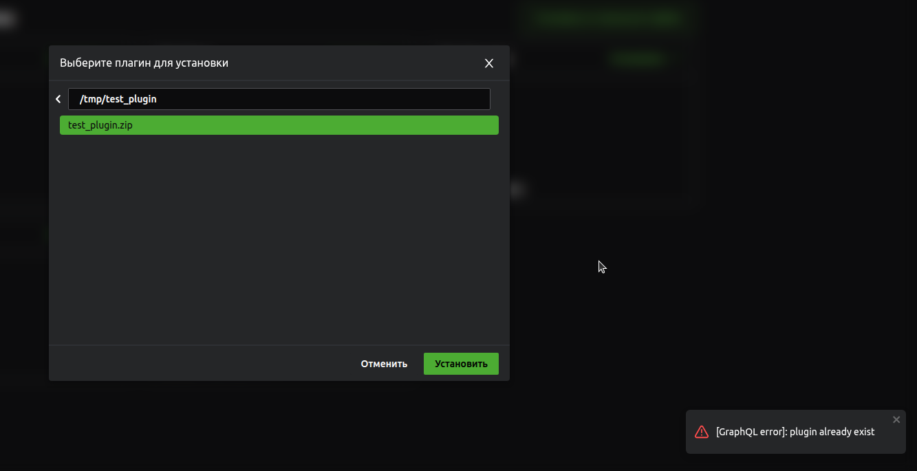
Детали ошибки можно посмотреть в девелоперской консоли браузера (вкладка Сеть) или в логах приложения
В случае успешной установки диалог выбора папки закрывается, карточка нового плагина отображается на главной панели со статусом Установлен, значение полей Версия, Разработчик, Описание и имя плашига соответствуют данным, прописанным в файле manifest.json
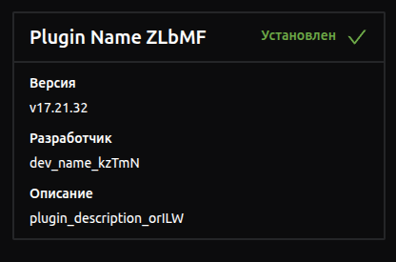

Настройки intruder
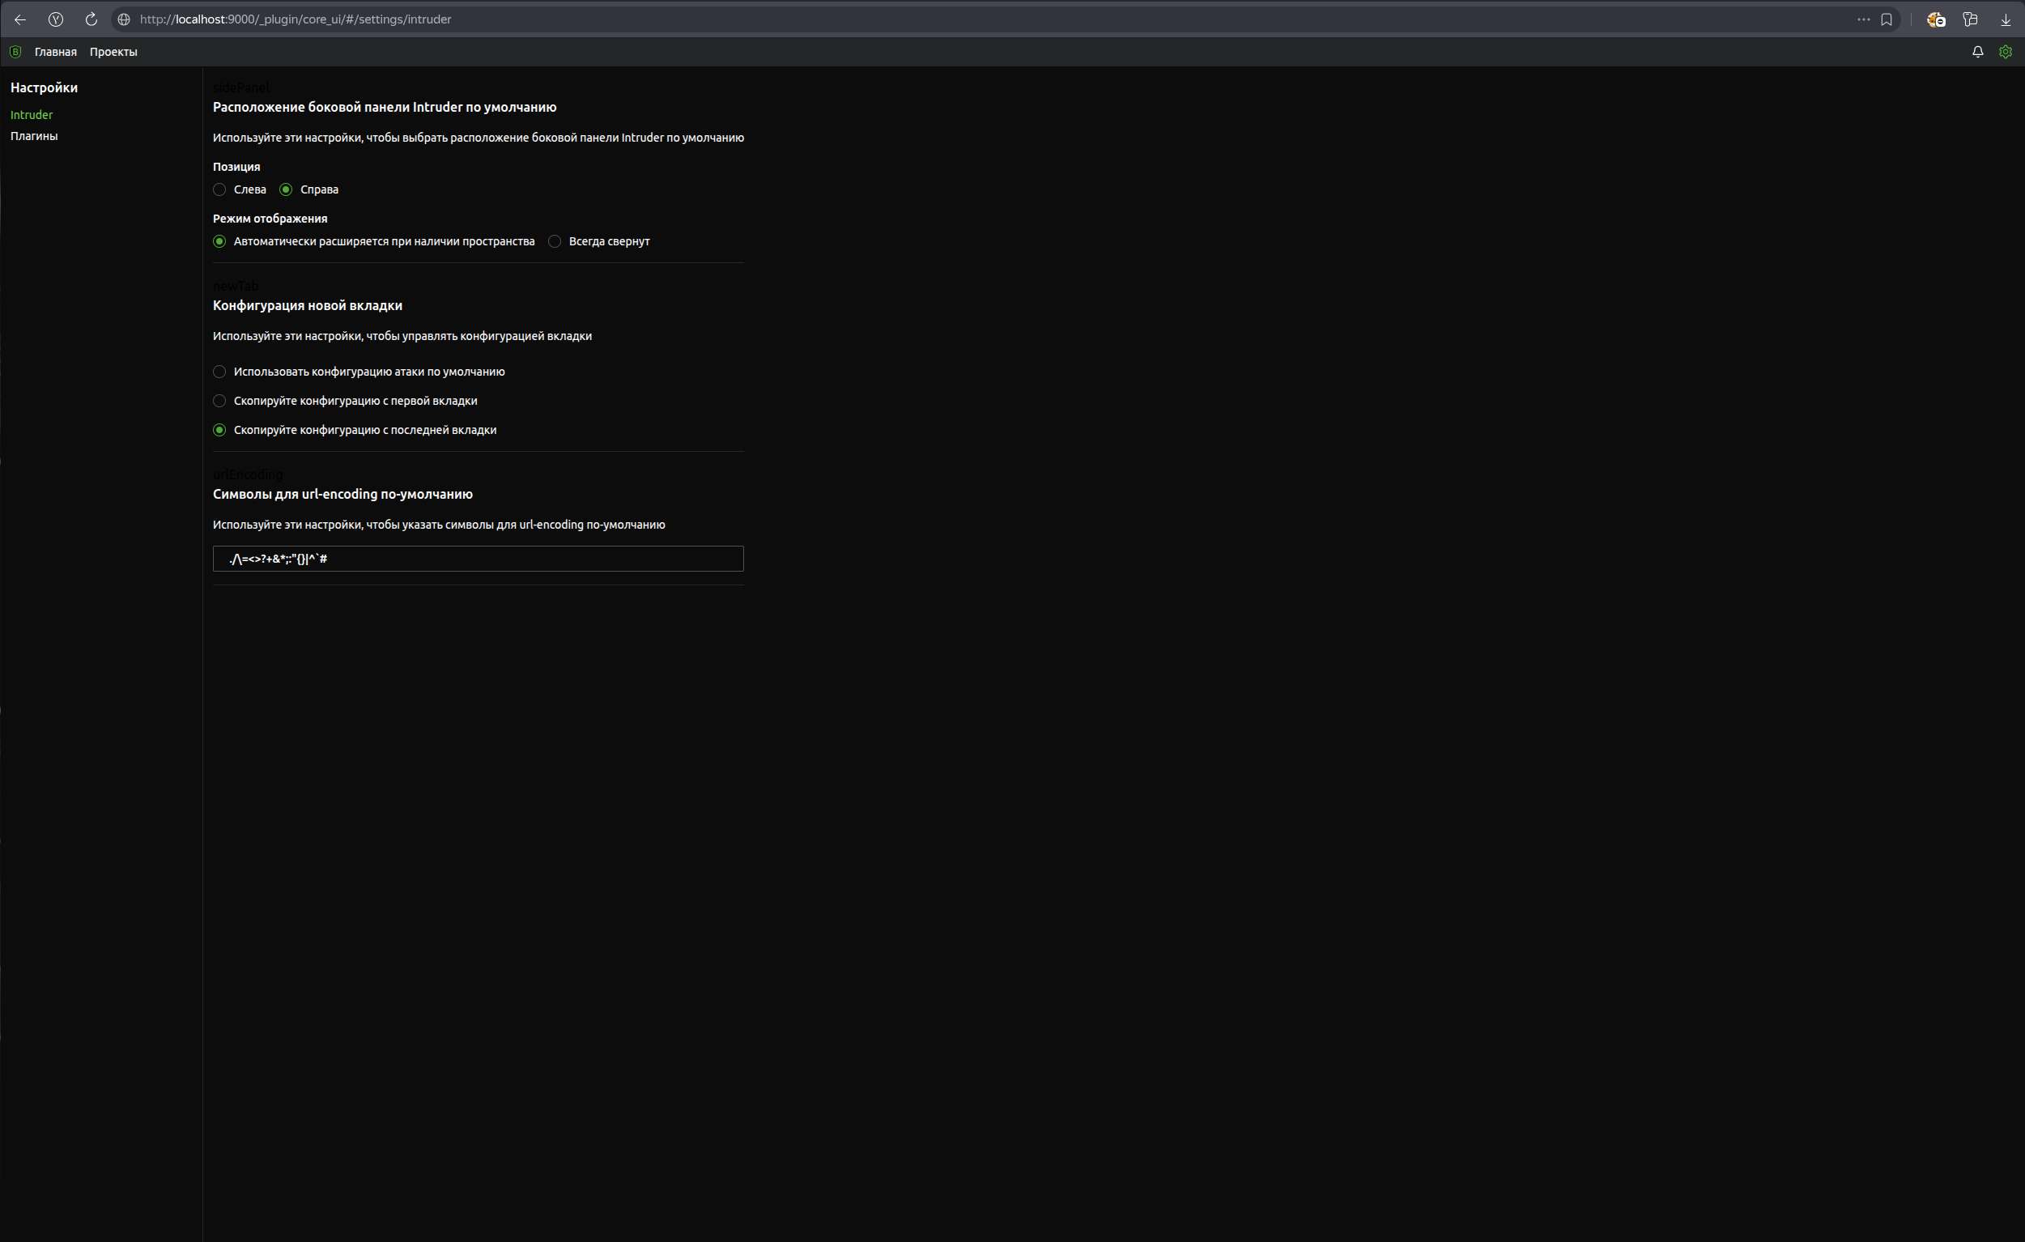
Расположение боковой панели Intruder по умолчанию
Две нижеописанные опции используются для конфигурации боковой панели, в которой происходит работа с полезной нагрузкой плейсхолдеров.

Позиция
Панель может находиться как справа, так и слева
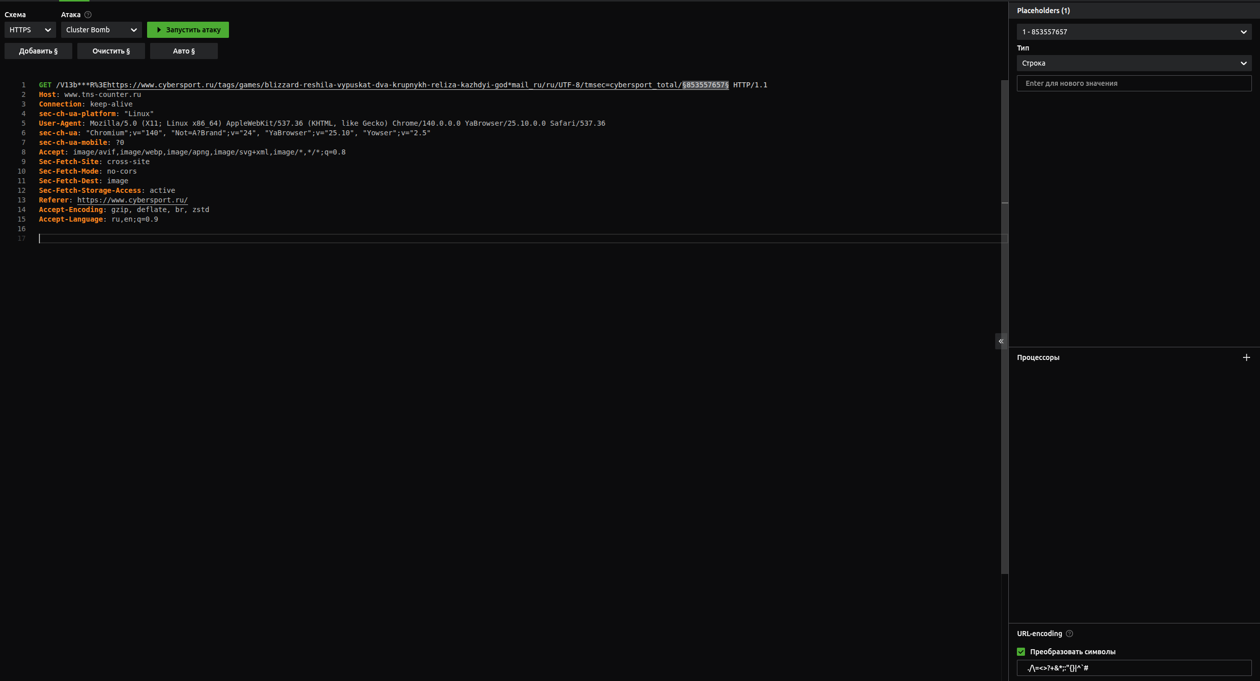
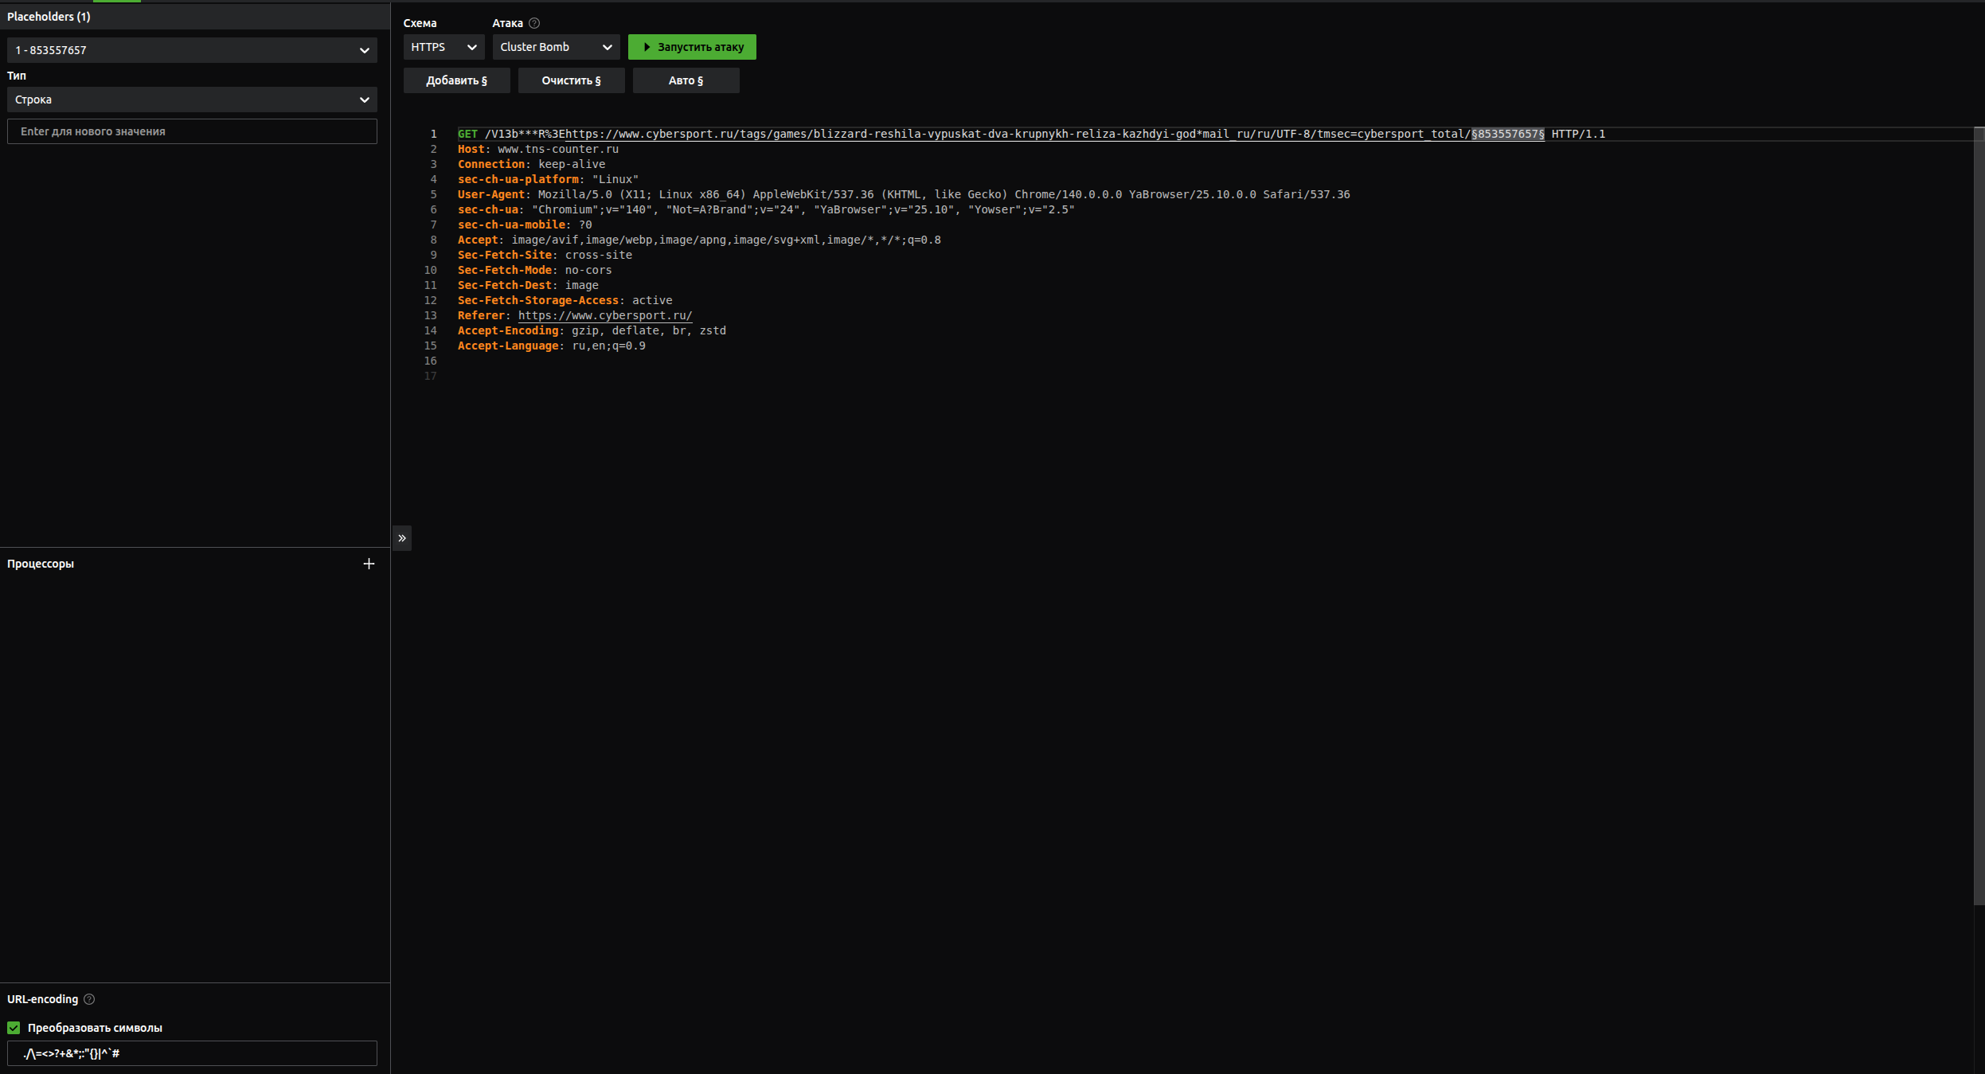

Режим отображения
Данная опция характеризует автоматическое развёртывание панели с данными о плейсхолдерах, или же её скрытие. В тоже время это всегда можно отрегулировать вручную.

Конфигурация новой вкладки
Данная опция предоставляет возможность настроить параметры атаки к использованию при появлении новой вкладки в intruder. Речь про параметры: схема и тип атаки. По умолчанию схема - https, а тип атаки - sniper

Символы для url-encoding по умолчанию
Для каждого плейсхолдера есть конфигурации набора символов, которые необходимо преобразовывать при генерации конечной полезной нагрузки. Эта конфигурация находится внизу панели работы с плейсхолдерами. Именно этот набор символов, а точнее каким он должен быть для каждого далее создаваемого плейсхолдера, и призвана регулировать данная опция.

Target
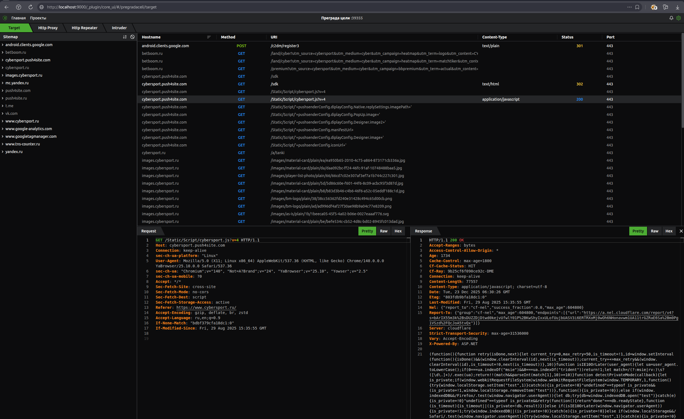

Общее описание
Плагин Target создаёт карту целевого сайта (site map), отображая структуру запросов как тех, что были выполнены, так и тех, которые лишь упоминались. Что в свою очередь позволяет оценить структуру сайта, а так же потенциальные векторы для исследования.

Компоненты

Карта сайта (Site Map)
Визуальное представление всех URL, обнаруженных как при посещении, так и и просто упомянутых в теле ответов на запросы на целевом сайте - находится в левой части. Таблица URL - отображает список запросов по выбранному домену или части пути этого домена для детального анализа. Находится в правой часть страницы.

Crawler
Краулер представляет из себя пассивный сканер тела ответа выполняемых в процессе проксирования запросов, с целью поиска в них http ссылок. Данные ссылки, по которым пользователь фактически не переходил, помечаются в site map серым цветом и не имеют статус кодов/ответов. Они могут быть использованы для перехода по ним, с целью единичных проверок.
Краулер не совершает самостоятельных переходов и исследований, а лишь рассматривает только то, что может найти в исполненных запросах.

HTTP Proxy

Общее описание
http_proxy плагин проксирует сетевой трафик HTTP протокола, приходящий на прокси (такой как запросы клиента и ответы сервера, и т.д.), сохраняя в БД все полученные данные. Таже плагин предоставляет различное API на основе GraphQL для доступа к этим данным.

Настройки proxy в браузере
Для каждого проекта поднимается свой экземпляр http proxy, каждый на своем порту.
Порт для http proxy задается при создании проекта, а далее записывается в файл manifest.json проекта (поле http_proxy_address)
Также при открытии проекта конкретный порт http proxy отображается в шапке проекта, справа от его имени.
Для того, чтобы трафик из браузера заворачивался в наш прокси, нужно настроить прокси на стороне браузера. Либо через расширения браузера, либо в его непосредственных настройках.

Chrome/Chromium
Браузер Chrome использует настройки HTTP прокси из системы. Если вы используете Chrome, то можете открыть настройки системного прокси (аналогично сработает для Edge на Windows )
Для открытия настроек системного прокси нужно выполнить следующие действия:

Firefox
Браузер Firefox позволяет задать прокси в своих настройках, без изменения системных. Это удобнее, если вы не хотите пускать весь трафик через свой локальный прокси.
Для настройки прокси в Firefox необходимо:
- Открыть основные настройки
- Прокрутить страницу с настройками в самый низ и найти там раздел Сетевые настройки, нажать на кнопку "Настройки"
- В открывшемся диалоге выбрать "Ручная конфигурация прокси" и указать описанные выше параметры
- Нажать Ok для сохранения изменений

Windows
- Открыть меню «Пуск» и выбрать «Параметры».
- Перейти в раздел «Сеть и Интернет».
- В открывшемся окне выбрать пункт «Прокси».
- В разделе «Настройка прокси-сервера вручную» включить опцию «Использовать прокси-сервер».
- Ввести адрес и порт прокси-сервера в соответствующие поля (например, для нашего проекта, пример которого приводился выше, настройки будут следующими: адрес - 127.0.0.1, порт - 34295)

Astra linux
- Открываем терминал
- Вводим команду «fly-kcmshell5 proxy». Если не сработает, то «kcmshell5 proxy».
- Выбираем «Использовать настройку прокси, указанную вручную:», указываем настройки прокси, жмём «Применить» и «Да».

Ubuntu
- Открыть основные настройки Ubuntu.
- Выбрать Сеть → Прокси.
- Переключить настройку Сетевой прокси на «Вкл», чтобы активировать разделы ниже.
- Выбрать Ручная конфигурация.
- В соответствующих полях (HTTP, HTTPS, FTP и/или SOCKS) ввести URL прокси и порт (в нашем случае адрес - 127.0.0.1, порт - 34295). В последнем разделе — игнорируемые хосты, которые должны обходить прокси.
- Нажать Сохранить, чтобы применить изменения.

Http proxy

Режимы работы
Плагин http_proxy умеет работать в 2 режимах - прокси (просто проксирует весь проходящий трафик, отображая все запросы/ответы - за это отвечает вкладка Http History) и Interceptor - каждый запрос должен быть "одобрен" пользователем, или отклонен. Только одобренные запросы будут проксированы на сервер (и также попадут в БД и станут доступны на вкладке Http History). Если не включён режим interceptor, то работает режим прокси.

История
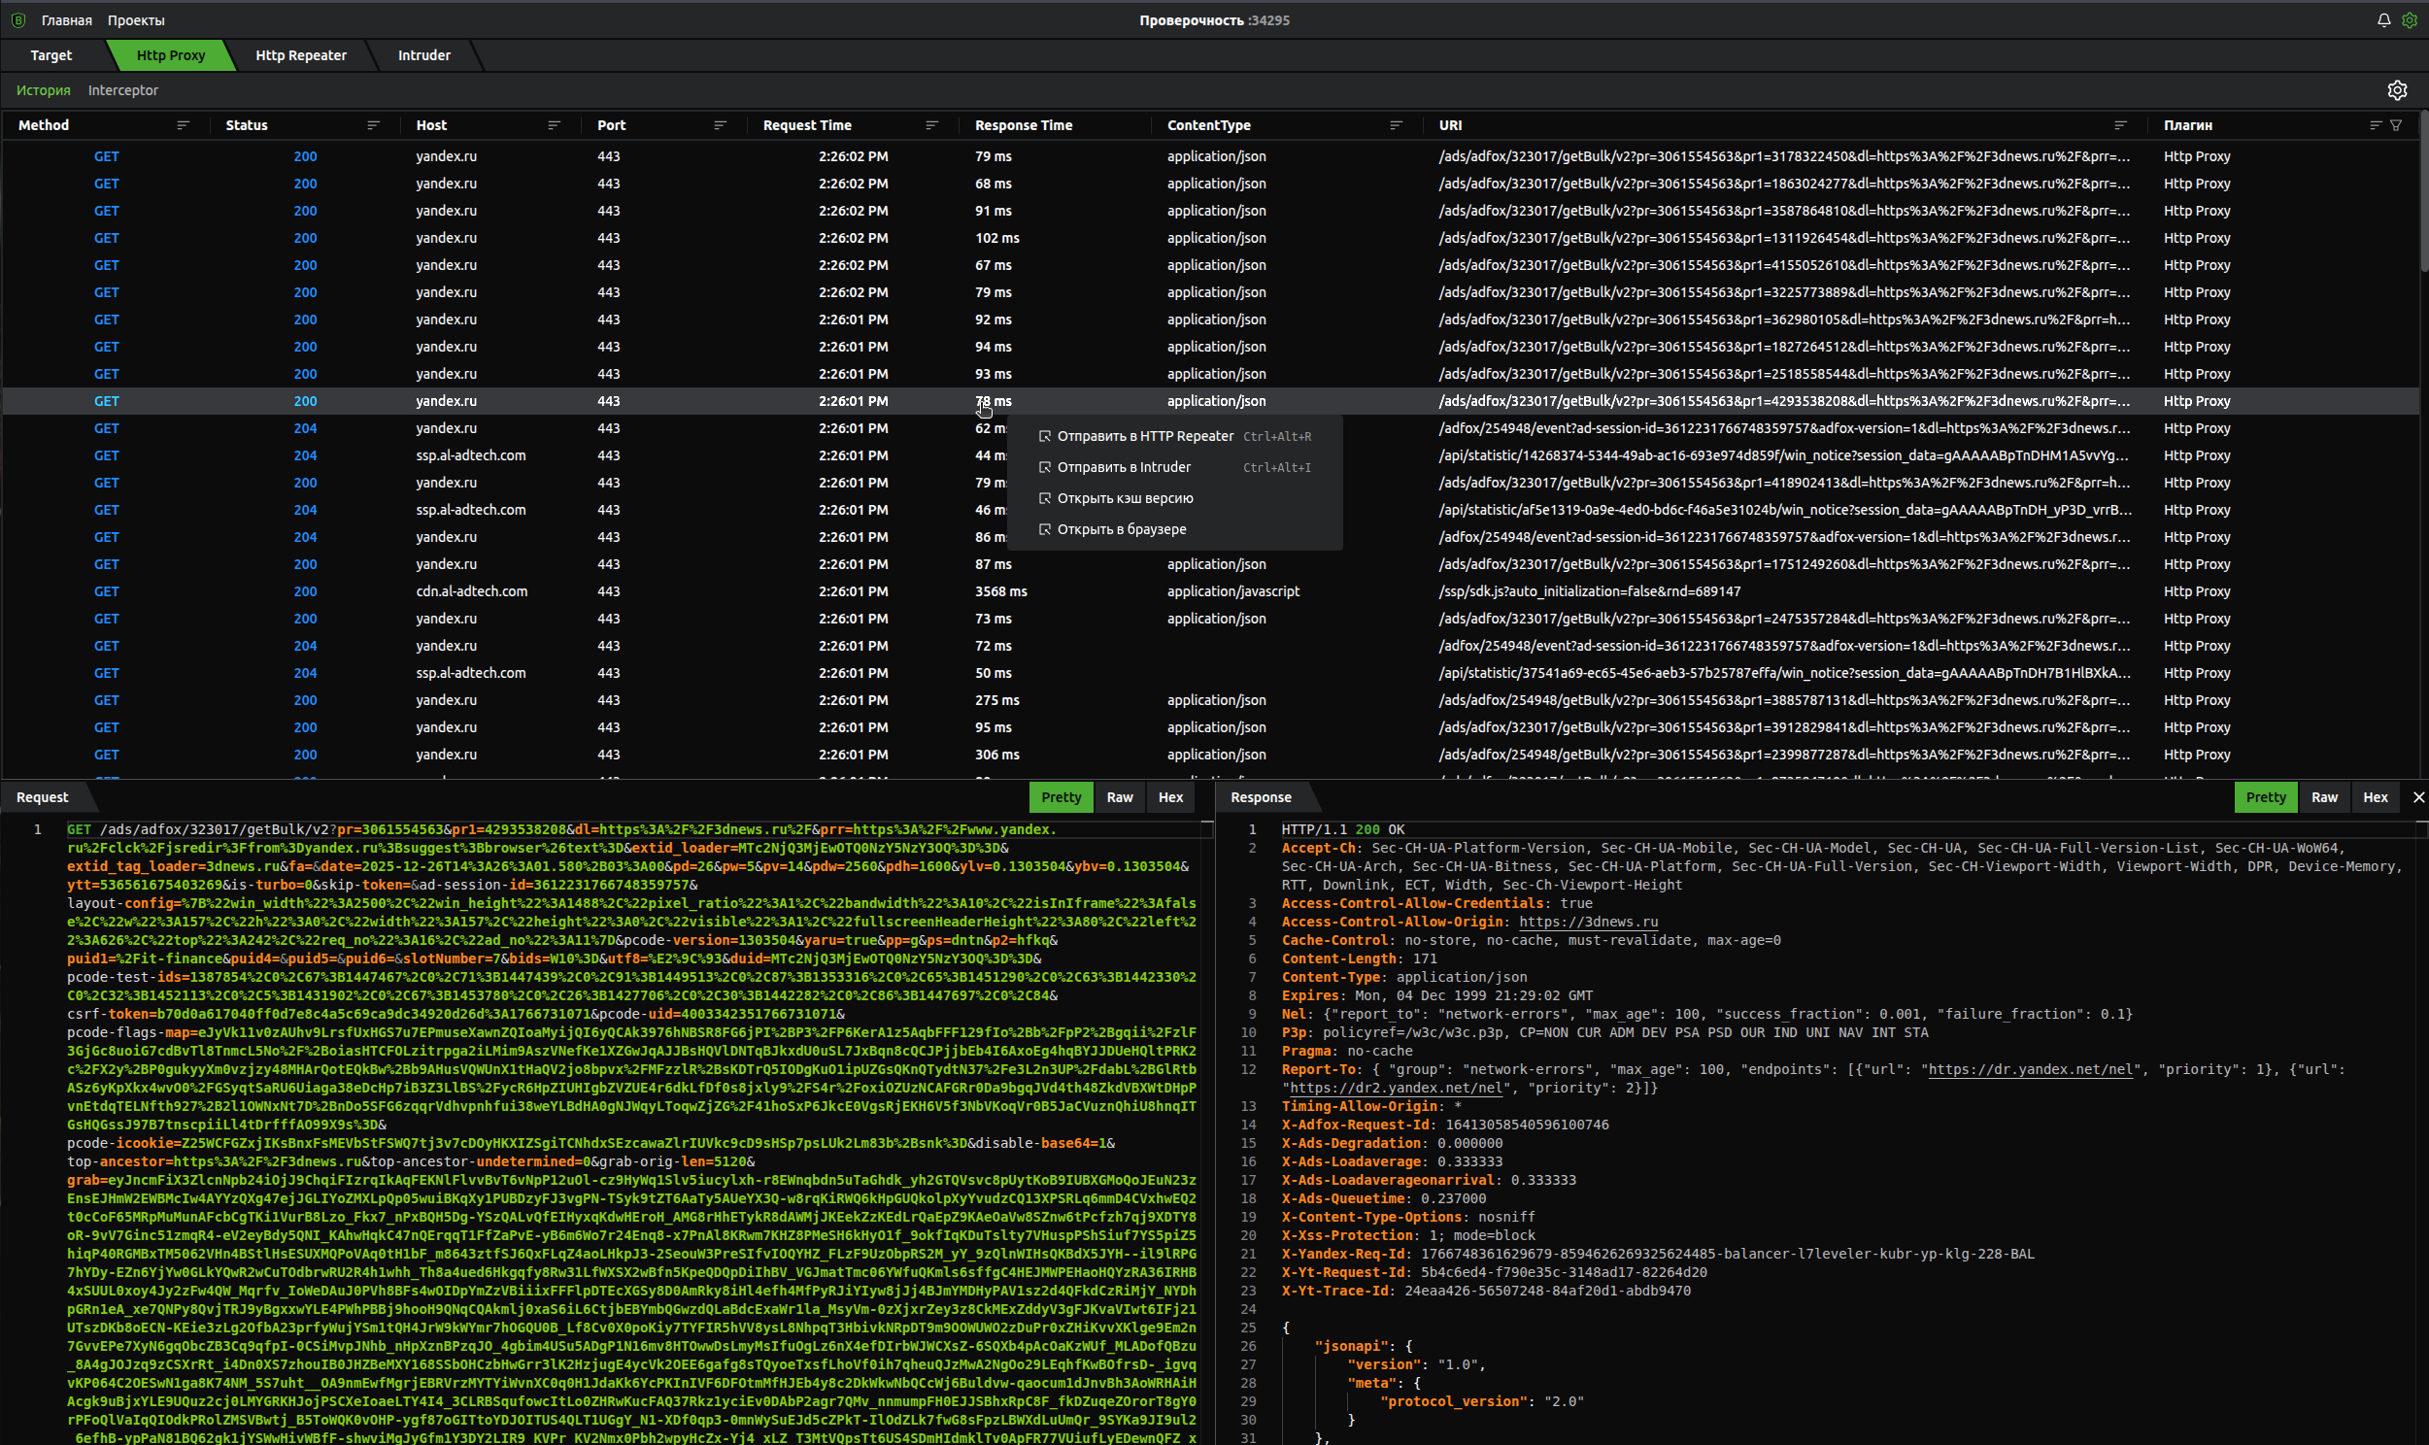
Данный раздел отображает все запросы, проксированные через плагин. При выборе запроса в списке отображается детальная информация как по нему, так и по ответу.
При правом клике на любой запрос открывается контекстное меню со следующими опциями:
- Отправить в Http Repeater - это плагин, позволяющий изменять и отправлять перехваченные запрос, получать ответ и также сохранять его в БД.
- Отправить в Intruder - это плагин по автоматической генерации большого количества запросов на основе шаблона.
- Открыть кэш версию. Мы открываем не сам изначальный url, а тот ответ, что мы сохранили в нашу БД. Например, если это была HTML страница, то ее мы и увидим при выборе этой опции.
- Открыть в браузере. В новом табе браузера откроется выбранный url GET запросом (вне зависимости от его фактического типа). Данная опция будет полезна, когда вам необходимо получить именно URL для дальнейших манипуляций.

Interceptor

Общее описание
Плагин "interceptor" является компонентом прокси-сервера, который перехватывает HTTP запросы между браузером и целевым сервером. Это позволяет анализировать, модифицировать и контролировать сетевой трафик перед тем, как он достигнет сервера.

Основные функции
- Перехват HTTP-запросов и ответов в режиме реального времени.
- Возможность модификации перехваченных сообщений перед их отправкой.
- Функция сброса запросов, чтобы они не достигали сервера.

Принцип работы
- Запуск прокси и включение перехвата: Плагин начинает работу, когда пользователь включает режим "Intercept on" на вкладке Http Proxy > Interceptor. В этот момент все HTTP-запросы задерживаются, не доходя до сервера.
- Отображение перехваченного сообщения: Перехваченные HTTP-запросы и ответы на них отображаются в интерфейсе, где пользователь может детально изучить их структуру и содержимое.
- Модификация сообщений: Пользователь может вручную изменить данные запроса (например, заголовки, тело сообщения), перед его отправкой, чтобы проверить поведение приложения при различных вводных данных.
- Перенаправление сообщения: После редактирования или изучения, сообщения можно отправить дальше на сервер с помощью кнопки "Forward".
- Отключение перехвата: При необходимости можно выключить перехват, чтобы прокси автоматически пропускал трафик без задержек. В том числе перехваченные в данный момент запросы, которые не были вами обработаны, будут отправлены на сервера без итзменений.
- История HTTP: Все перехваченные и пропущенные сообщения сохраняются в истории для последующего анализа на вкладке http history.
Управление
- Кнопка Intercept on/off включает или выключает режим перехвата.
- Кнопка Forward отправляет выбранные запросы на целевой сервер.
- Кнопка Drop позволяет сбросить сообщения. В данном случае они никуда не будут отправлены.
После того, как запрос обработан (через forward или через drop), фокус в таблице запросов автоматически переключается на следующий необработанный запрос.

Работа Interceptor'а в фоне и остановка
Если включить перехват сообщений (Interceptor-ON), а затем переключиться с таба Interceptor-а на любой другой, то перехватчик продолжит работу в фоне. Количество перехваченных сообщений будет отображаться на вкладке плагина
Для остановки работы interceptor'а нужно перейти на вкладку Http History -> Interceptor и перевести переключатель в положение Off.
При перехоже в другой проект, а также при принудительном обновлении страницы с проектом, interceptor будет переведён в состояние "Выключен".

HTTP Repeater
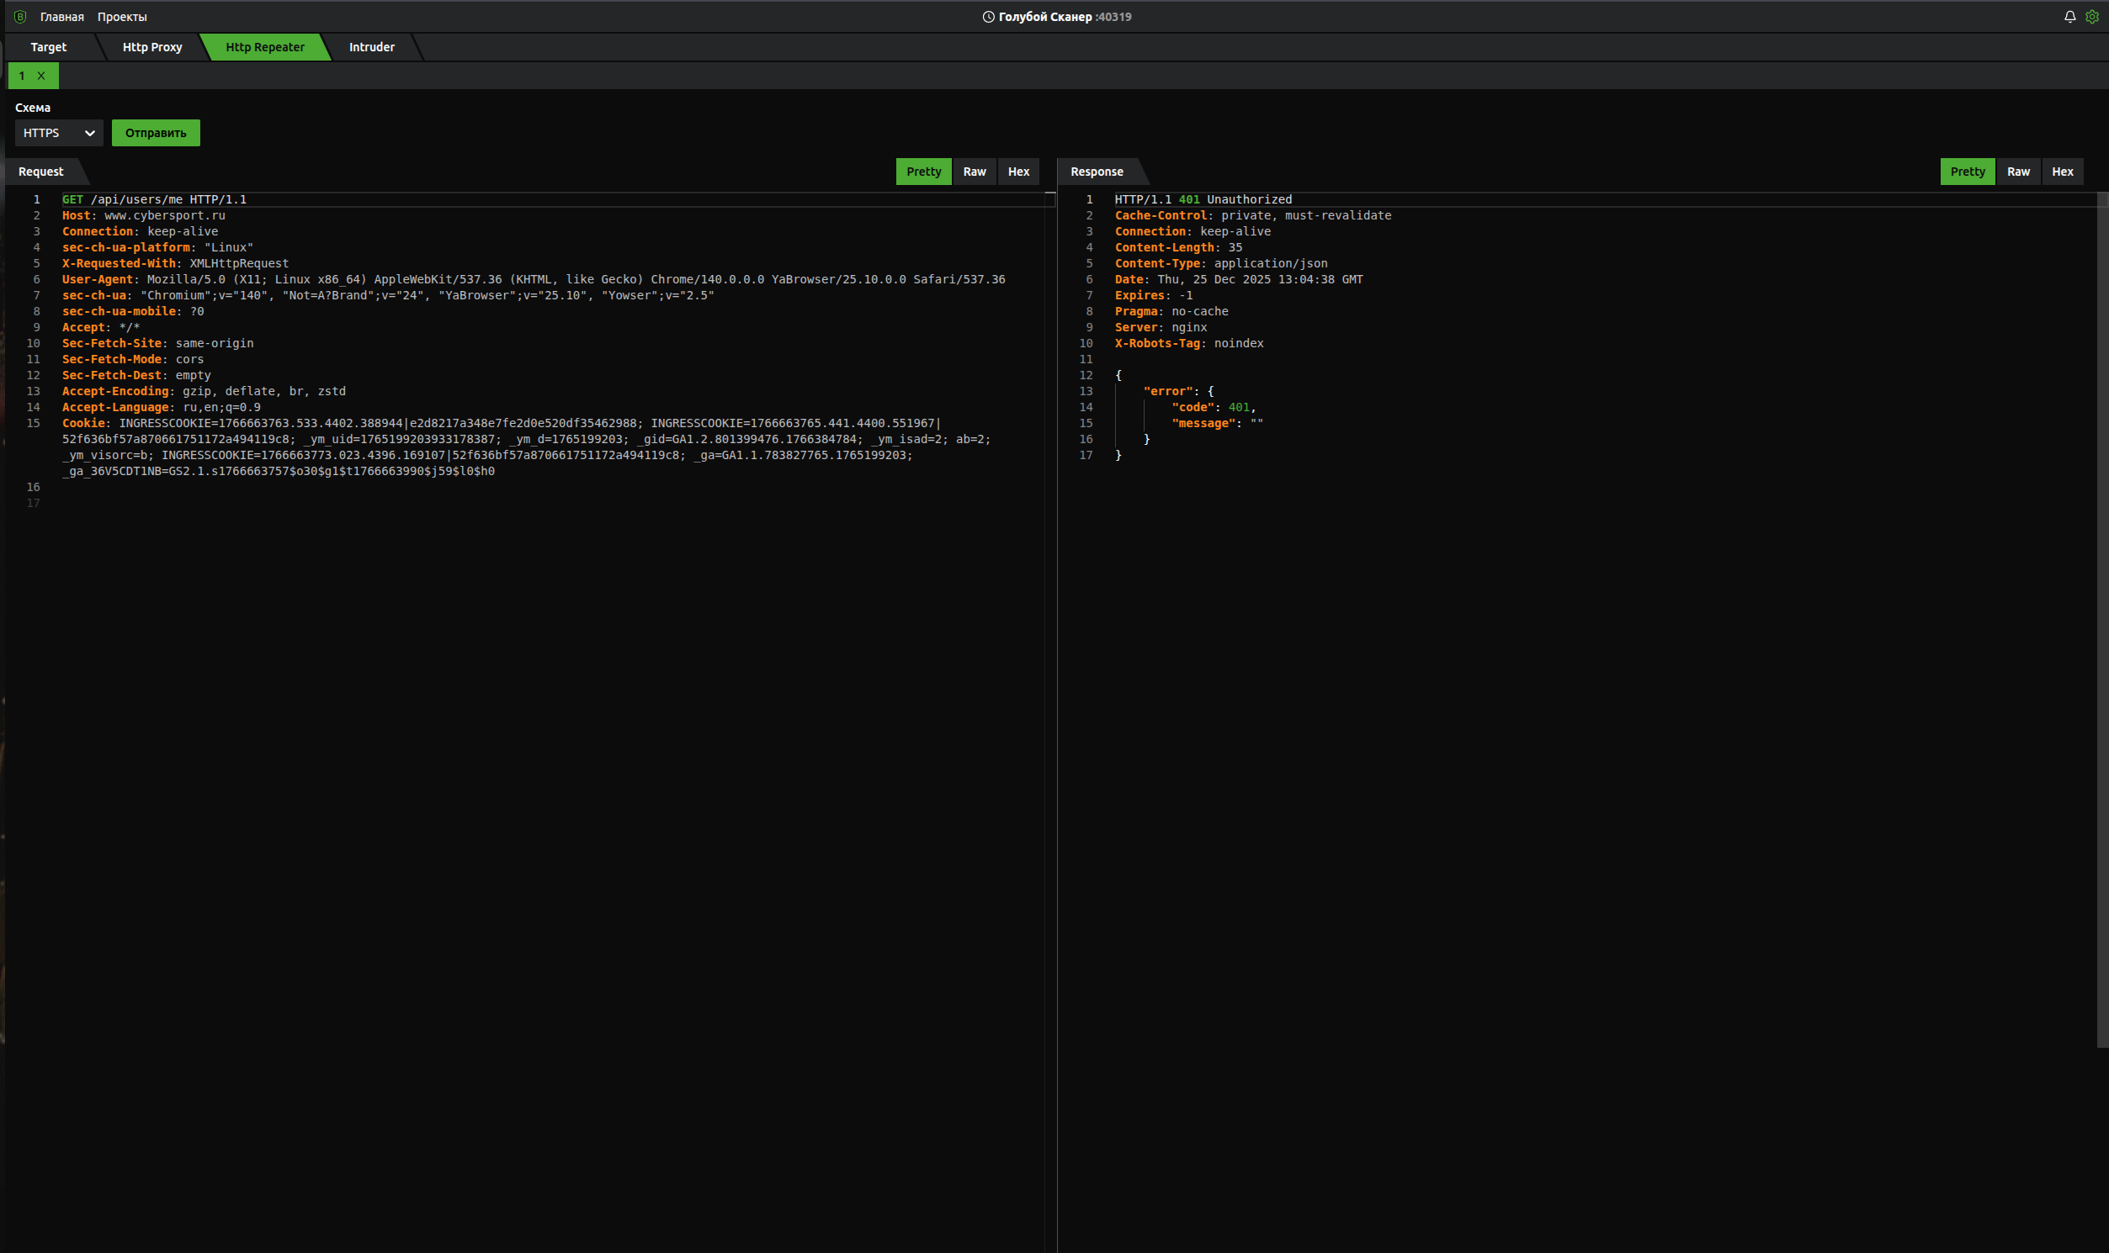

Общее описание
HTTP Repeater — это плагин, предназначенный для ручной отправки HTTP-запросов. Он служит для анализа реакции сервера на изменённую структуру запросов, с целью поиска неожиданной реакции, на основе которой можно сформировать вектор атаки. Repeater позволяет многократно отправлять один и тот же запрос с разными параметрами без необходимости повторного перехвата трафика через прокси.

Основные функции
- Приём HTTP-запросов из других плагинов ProxyB.
- Возможность редактирования любой части запроса: метод, URL, заголовки, тело.
- Повторная отправка изменённых запросов на сервер, с немедленным получением и отображением ответов.
- Различные виды визуального представления: отформатированный вариант, исходный, шестнадцатеричный.
- Удобный интерфейс для хранения и управления разнообразными тестовыми запросами без потери их истории.

Принцип работы
- Перехват интересующего HTTP-запроса через Http Proxy или загрузка запроса из другой части ProxyB
- Отправка этого запроса в Repeater (например, с помощью контекстного меню "Отправить в Http Repeater").
- В интерфейсе Repeater пользователь может изменять любые части запроса — параметры в URL, тело сообщения, заголовки.
- После внесения изменений пользователь нажимает кнопку "Отправить", чтобы создать HTTP-запрос и отправить его на сервер.
- Полученный ответ отображается рядом с запросом, что даёт возможность изучить статус, тело и заголовки ответа.

Применение
- Тестирование различных сценариев вручную после перехвата базового запроса.
- Проверка реакции сервера на изменённые или нестандартные параметры.
- Поиск ошибок в обработке параметров (например, SQL-инъекции, XSS, обход авторизации).
- Эксперименты с HTTP-методами, заголовками и телом запроса для проверки устойчивости веб-приложения.
- Повторное выполнение одного и того же запроса с небольшими изменениями для динамического анализа.

Intruder

Общее описание
Intruder — это автоматизированный инструмент ProxyB для проведения многообразных атак на веб-приложения путём подстановки множества значений в выбранные позиции (плейсхолдеры) HTTP-запросов. Основная цель - обнаружение уязвимостей, таких как перебор паролей, XSS, SQL-инъекции и другие виды атак, связанные с неправильной обработкой данных на сервере. Intruder позволяет создавать сложные сценарии атак с использованием нескольких точек изменения в запросах и управлять процессом перебора.

Практическое применение
- Перебор паролей, логинов и токенов.
- Поиск инъекций (SQL, XSS) путём подстановки специальных payloads.
- Тестирование параметров на обработку различных данных.
- Автоматизация рутинных тестов безопасности.
- Быстрый анализ реакции веб-приложения на комбинации входных данных.
- Тщательное исследование поведения сервера при разных сценариях запросов.
Intruder является мощным средством для автоматизированного поиска уязвимостей в веб-приложениях, позволяя создавать сложные и многоступенчатые атаки с гибкой настройкой параметров и тщательным анализом ответов сервера.

Атаки
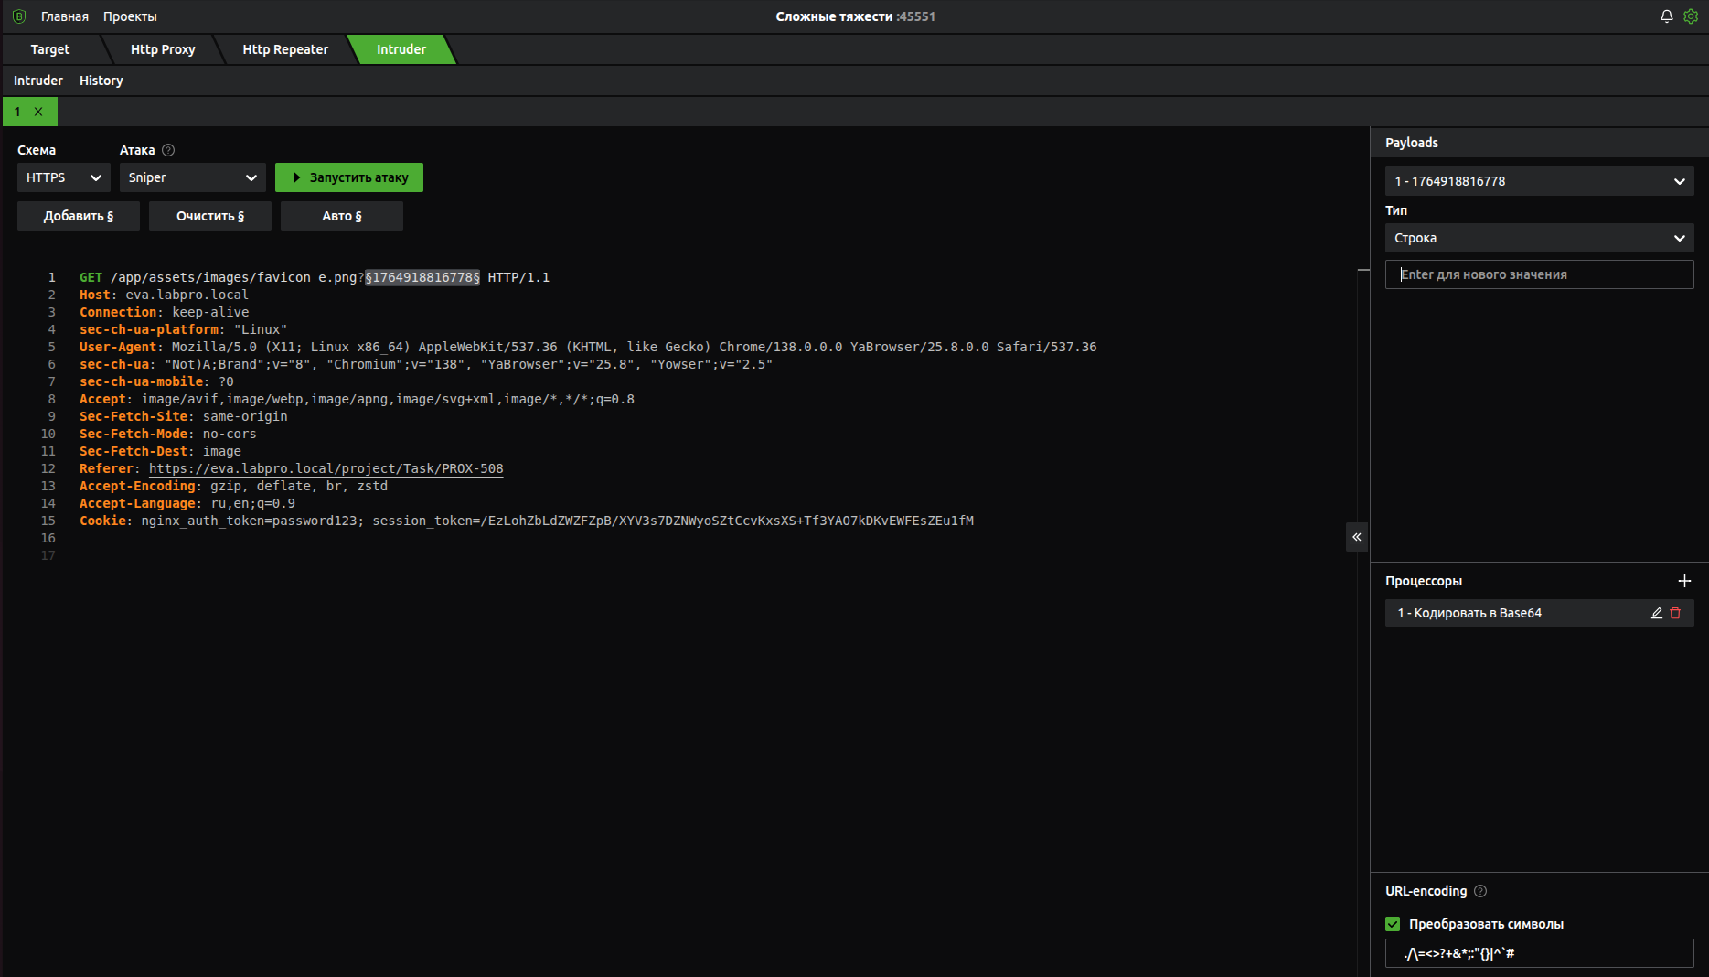

Основные функции
- Автоматическая подстановка множества значений (называемых полезной нагрузкой, payloads) для выбранных плейсхолдеров запроса.
- Генерация полезной нагрузки через итератор числовых значения или загрузка из файла. Значения в файле должны быть разделены по строкам.
- Процессоры. Есть возможность добавить процессор для обработки каждого значения для плейсхолдеров, перед его вставкой
- Выгрузка отчёта о проведённых атаках в csv/json форматах.

Виды атаки
- Sniper - каждая полезная нагрузка вставляется в каждую позицию по одной за раз. Используется только первый плейсхолдер.
- Battering ram - одна и та же полезная нагрузка (только первого плейсхолдера) размещается одновременно для всех плейсхолдеров.
- Pitchfork - для каждого плейсхолдера берётся следующее значение и подставляется одновременно с остальными. Общее количество запросов будет равно наименьшему количеству значений среди всех плейсхолдеров.
- Cluster bomb - перебор происходит по всем возможным комбинациям наборов.

Процессоры
Процессоры используются для обработки значения полезной нагрузки перед её непосредственной вставкой в запрос. Сейчас реализованы следующие процессоры:
- Кодирование/декодирование base64
- Добавление префикса/суффикса
- Замена подстроки в строке

Принцип работы
- Пользователь выбирает интересующий HTTP-запрос, перехваченный через Http Proxy или полученный иным способом, и отправляет его в Intruder.
- Определяет позиции плейсхолдеров в запросе
- На вкладке Payloads добавляются различные вариации значений (payloads), которые будут последовательно подставляться для плейсхолдеров.
- Выбирается режим атаки, который определяет логику подстановки и перебора значений.
- Атака запускается - Intruder подставляет значения, отправляет запросы и собирает ответы от сервера. Если указана опция url-encoding'а, то перечисленные символы в каждом значении payload'а заменяются на соответствующие url-символы.
- Результаты отображаются в таблице с показателями каждого запроса и его ответа (коды статусов, длина тела, время ответа).
- Пользователь анализирует результаты, выискивая необычные реакции сервера, свидетельства уязвимостей или ошибки в обработке данных.

История
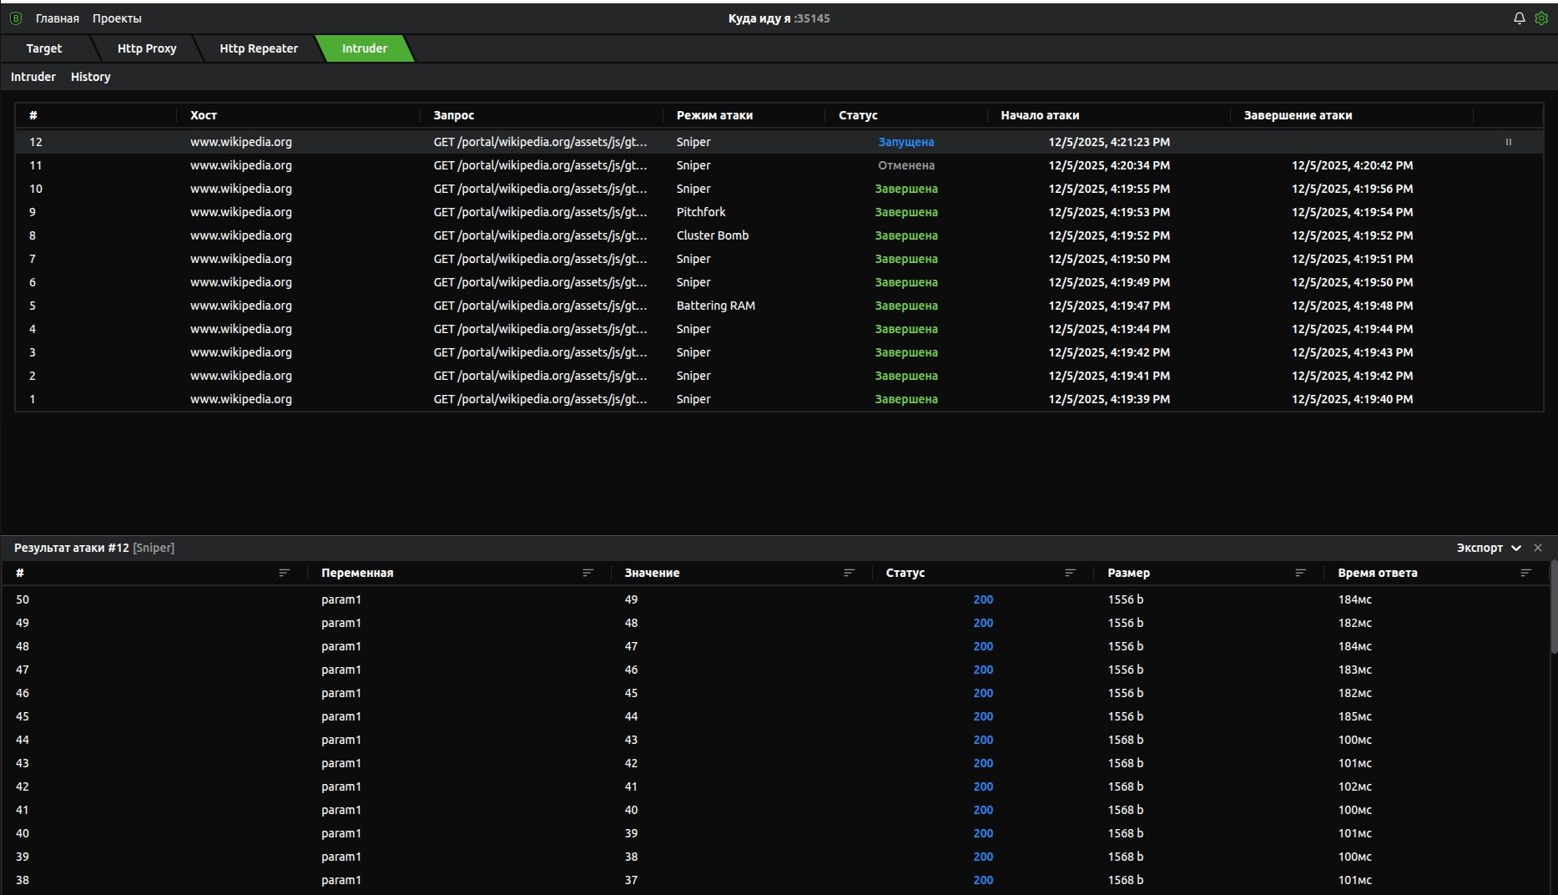
На странице истории хранятся все прошедшие и текущие атаки с их статусами и таблицами результатов.
Кроме прочего здесь же можно прервать происходящую атаку, или ознакомиться с промежуточным результатом, который продолжит обновляться в реальном времени, при открытии.

